法務部行政執行署高雄分署新聞稿
發稿日期：115年 1月7日
發稿機關：法務部行政執行署高雄分署
連 絡 人：主任行政執行官王姝雯
連絡電話：07-7152158分機701
0988656876

高雄分署 115 年開春首場聯合拍賣傳捷報！
燕巢土地、尖美百貨攤位及觀音心經佛像順利拍定

法務部行政執行署高雄分署（下稱高雄分署）於115年1月6日舉行「123聯合拍賣會」，作為年度首場大型拍賣活動，現場氣氛熱絡，吸引多位民眾到場競標搶好康。在眾多物件中，不動產與藝品部分表現尤為出色，為國庫注入388萬4,429元的收入。
位於高雄市燕巢區的土地，本次是第三次拍賣以 313 萬 8,899 元順利拍定。另一筆三民區大昌二路的「尖美百貨」攤位，已進行到第4次拍賣最終以 59 萬 9,880 元的價格拍定。至於詢問度最高的金絲楠木雕刻的觀音心經佛像，是市場上難得一見的藝術珍品，這件具備高度藝術與宗教價值的藝品，最終以 13 萬元的價格成功拍定。
高雄分署為了能吸引更多民眾參與拍賣活動，並輕而易舉地記住投標應買的時間，每個月都會舉辦「123聯合拍賣會」，即以每個月第1個星期2下午3時為動產與不動產聯合拍賣日，歡迎有興趣的民眾一起共襄盛舉。下一次的「123聯合拍賣會」訂在115年2月3日，欲知高雄分署相關拍賣訊息及如何辦理不動產通訊投標，請逕至法務部行政執行署高雄分署網站（http://www.ksy.moj.gov.tw/），首頁點閱「應買人專區」，瀏覽拍賣公告及法拍教學資訊。

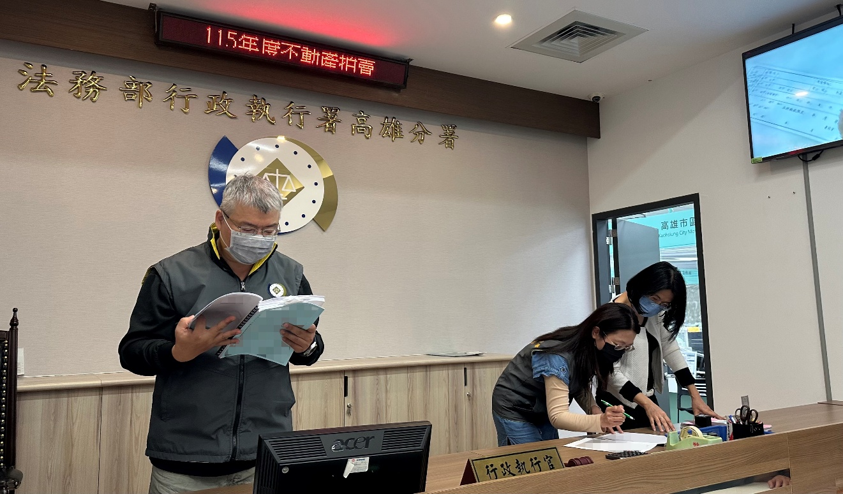
圖片一 不動產拍賣現場

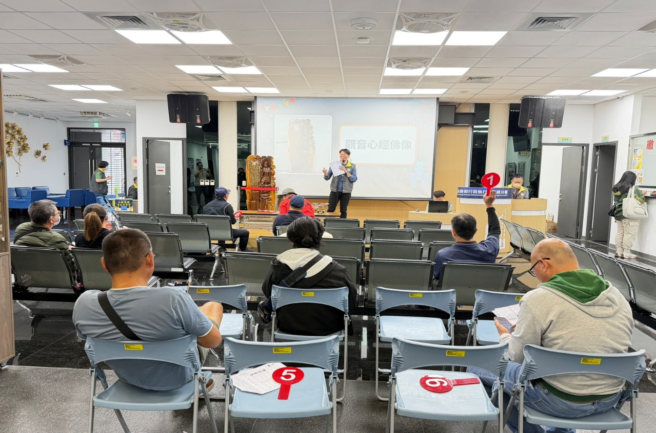
圖片二 動產拍賣現場

